АДМИНИСТРАЦИЯ ГОРОДА НЕФТЕЮГАНСКА

РАСПОРЯЖЕНИЕ

23.12.2015 № 347-р
г.Нефтеюганск

О внесении изменения в распоряжение администрации города Нефтеюганска от 13.04.2015 № 88-р «Об утверждении Плана мероприятий («дорожная карта») по развитию застроенных территорий города Нефтеюганска»

В соответствии со статьёй 46.1 Градостроительного кодекса Российской Федерации, во исполнение государственной программы Ханты-Мансийского автономного округа - Югры «Обеспечение доступным и комфортным жильем жителей Ханты-Мансийского автономного округа - Югры в 2014-2020 годах», утверждённой постановлением Правительства Ханты-Мансийского автономного округа - Югры от 09.10.2013 № 408-п, Уставом города Нефтеюганска, в связи с корректировкой сроков исполнения мероприятий:
1.Внести изменение в распоряжение администрации города Нефтеюганска от 13.04.2015 № 88-р «Об утверждении Плана мероприятий («дорожная карта») по развитию застроенных территорий города Нефтеюганска», а именно: приложения 1, 2, 3, 4, 5 к распоряжению изложить согласно приложениям 1, 2, 3, 4, 5 к настоящему распоряжению.
2.Контроль за выполнением распоряжения возложить на заместителя главы администрации города Ю.А.Власова.

Глава администрации города В.А.Арчиков

Приложение 1
к распоряжению
администрации города
от 23.12.2015 № 347-р

План мероприятий («дорожная карта») администрации города Нефтеюганска
по застройке территории № 1 микрорайона 17

№п/п | Наименование мероприятия | Ответственные исполнители | Срок исполнения
1 | 2 | 3 | 4
1 | Определение границ развития территории и направление их в департамент имущественных и земельных отношений администрации города | Директор департамента градостроительства администрации города А.В.Байгушкин | 18.06.2015  (выполнено)
2 | Проведение работ по признанию аварийными и подлежащими сносу многоквартирных жилых домов | Директор департамента жилищно-коммунального хозяйства администрации города С.Е.Сериков | 13.11.2014  (выполнено)
3 | Подготовка постановления администрации города Нефтеюганска «О развитии застроенной территории» | Директор департамента градостроительства администрации города А.В.Байгушкин | 13.07.2015  (выполнено)
4 | Направление материала для опубликования в газете «Здравствуйте, нефтеюганцы!» и размещения на официальном сайте органов местного самоуправления в сети Интернет | Директор департамента по делам администрации С.И.Нечаева | 31.07.2015  (выполнено)
5 | Извещение жителей жилых домов, признанных аварийными (вручение требований о сносе или реконструкции аварийного жилого дома) | Директор департамента жилищно-коммунального хозяйства администрации города С.Е.Сериков | 19.05.2015  (выполнено)
6 | Направление информации в департамент имущественных и земельных отношений администрации города для подготовки документации, необходимой для проведения аукциона на право заключения договора о развитии застроенной территории | Директор департамента градостроительства администрации города А.В.Байгушкин | 07.12.2015
1 | 2 | 3 | 4
7 | Подготовка отчета об оценке рыночной стоимости | Директор департамента имущественных и земельных отношений администрации города В.Н.Абрагимова | 07.12.2015
8 | Подготовка приказа департамента имущественных и земельных отношений администрации города о проведении и определении существенных условий аукциона | Директор департамента имущественных и земельных отношений администрации города В.Н.Абрагимова | 10.12.2015
9 | Опубликование информационного сообщения о проведении аукциона по продаже права на заключение договора о развитии застроенной территории | Директор департамента имущественных и земельных отношений администрации города В.Н.Абрагимова | 18.12.2015
10 | Прием заявок для участия в аукционе по продаже права на заключение договора о развитии застроенной территории | Директор департамента имущественных и земельных отношений администрации города В.Н.Абрагимова | 18.12.2015-18.01.2016
11 | Подведение итогов приема заявок для участия в аукционе по продаже права на заключение договора о развитии застроенной территории | Директор департамента имущественных и земельных отношений администрации города В.Н.Абрагимова | 19.01.2016
12 | Проведение аукциона по продаже права на заключение договора аренды земельного участка | Директор департамента имущественных и земельных отношений администрации города В.Н.Абрагимова | 22.01.2016
13 | Заключение договора о развитии застроенной территории | Директор департамента имущественных и земельных отношений администрации города В.Н.Абрагимова | В течение 10 дней после подписания протокола о результатах аукциона

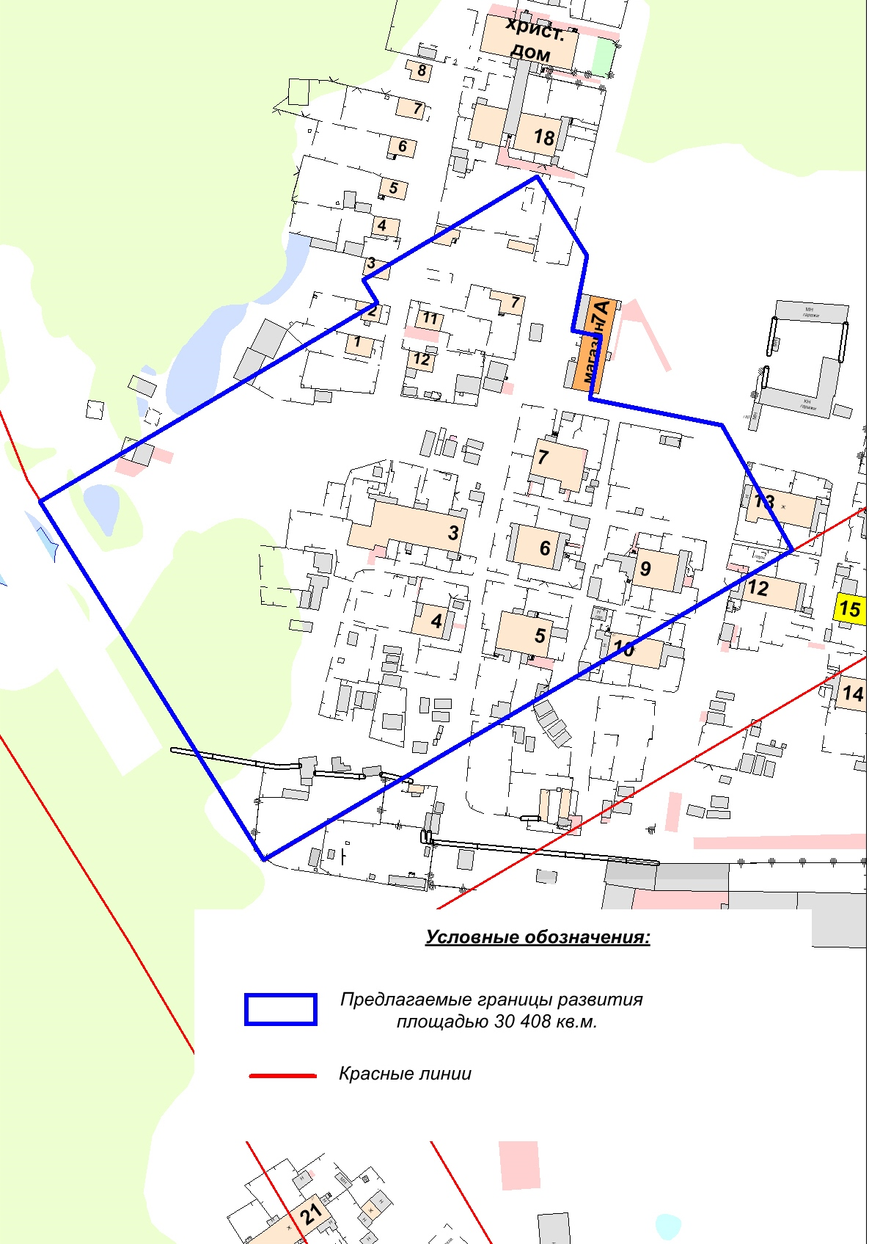

Застроенная территория № 1 в микрорайоне 17

Приложение 2
к распоряжению
администрации города
от 23.12.2015 № 347-р

План мероприятий («дорожная карта») администрации города Нефтеюганска
по застройке территории № 4 микрорайона 11

№ п/п | Наименование мероприятия | Ответственные исполнители | Срок исполнения
1 | 2 | 3 | 4
1 | Определение границ развития территории и направление их в департамент имущественных и земельных отношений | Директор департамента градостроительства администрации города А.В.Байгушкин | 02.10.2014  (выполнено)
2 | Проведение работ по признанию аварийными и подлежащими сносу многоквартирных жилых домов | Директор департамента жилищно-коммунального хозяйства администрации города С.Е.Сериков | 12.09.2014  (выполнено)
3 | Подготовка постановления администрации города Нефтеюганска «О развитии застроенной территории» | Директор департамента градостроительства администрации города А.В.Байгушкин | 07.11.2014  (выполнено)
4 | Направление материала для опубликования в газете «Здравствуйте, нефтеюганцы!» и размещения на официальном сайте органов местного самоуправления в сети Интернет | Директор департамента по делам администрации города С.И.Нечаева | 14.11.2014  (выполнено)
5 | Извещение жителей жилых домов, признанных аварийными (вручение требований о сносе или реконструкции аварийного жилого дома) | Директор департамента жилищно-коммунального хозяйства администрации города С.Е.Сериков | 18.09.2015  (выполнено)
6 | Направление информации в департамент имущественных и земельных отношений администрации города для подготовки документации, необходимой для проведения аукциона на право заключения договора о развитии застроенной территории | Директор департамента градостроительства администрации города А.В.Байгушкин | 16.03.2015  (выполнено)
1 | 2 | 3 | 4
7 | Подготовка отчета об оценке рыночной стоимости | Директор департамента имущественных и земельных отношений администрации города В.Н.Абрагимова | 11.04.2016
8 | Подготовка приказа департамента имущественных и земельных отношений администрации города о проведении и определении существенных условий аукциона | Директор департамента имущественных и земельных отношений администрации города В.Н.Абрагимова | 14.04.2016
9 | Опубликование информационного сообщения о проведении аукциона по продаже права на заключение договора о развитии застроенной территории | Директор департамента имущественных и земельных отношений администрации города В.Н.Абрагимова | 22.04.2016
10 | Прием заявок для участия в аукционе по продаже права на заключение договора о развитии застроенной территории | Директор департамента имущественных и земельных отношений администрации города В.Н.Абрагимова | 22.04.2016-23.05.2016
11 | Подведение итогов приема заявок для участия в аукционе по продаже права на заключение договора о развитии застроенной территории | Директор департамента имущественных и земельных отношений администрации города В.Н.Абрагимова | 24.05.2016
12 | Проведение аукциона по продаже права на заключение договора аренды земельного участка | Директор департамента имущественных и земельных отношений администрации города В.Н.Абрагимова | 27.05..2016
13 | Заключение договора о развитии застроенной территории | Директор департамента имущественных и земельных отношений администрации города В.Н.Абрагимова | Не ранее 10 дней после подписания протокола о результатах аукциона

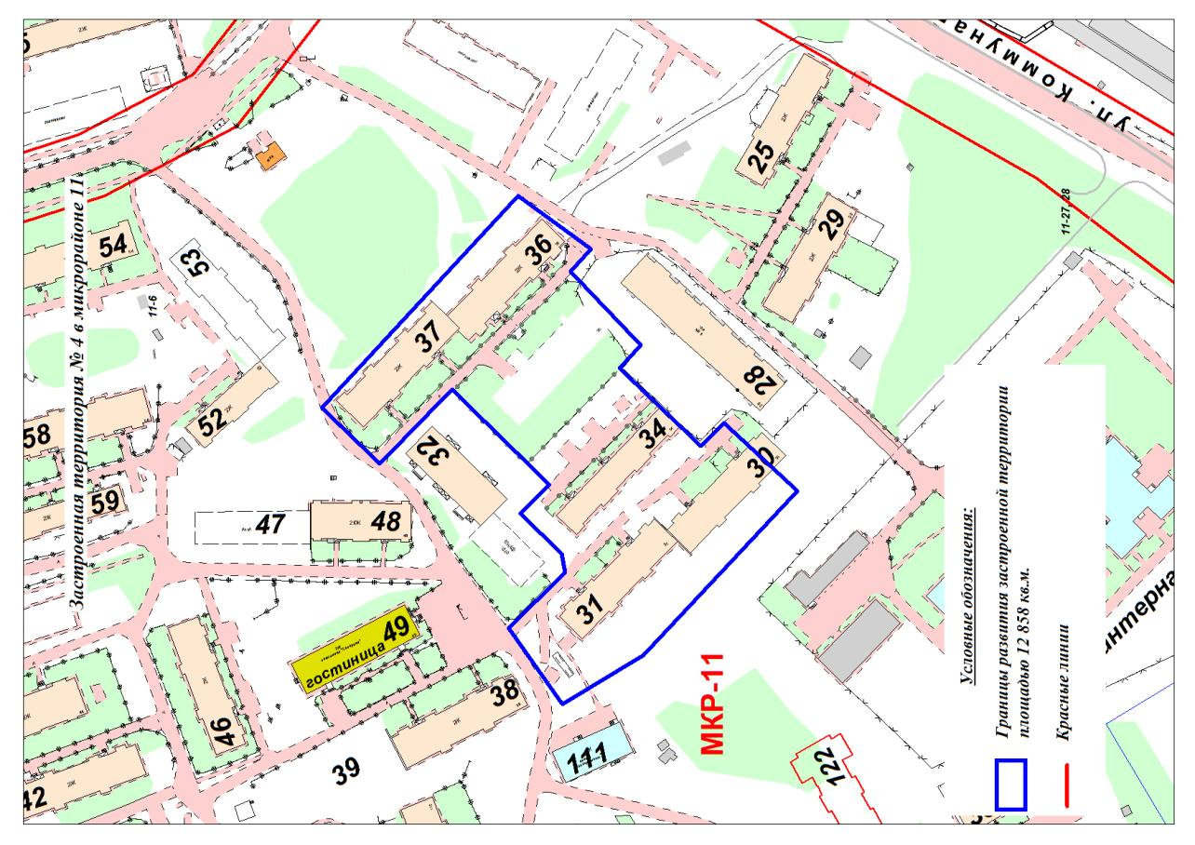

Приложение 3
к распоряжению
администрации города
от 23.12.2015 № 347-р

План мероприятий («дорожная карта») администрации города Нефтеюганска
по застройке территории № 5 микрорайона 11

№ п/п | Наименование мероприятия | Ответственные исполнители | Срок исполнения
1 | 2 | 3 | 4
1 | Определение границ развития территории и направление их в департамент имущественных и земельных отношений | Директор департамента градостроительства администрации города А.В.Байгушкин | 20.11.2014  (выполнено)
2 | Проведение работ по признанию аварийными и подлежащими сносу многоквартирных жилых домов | Директор департамента жилищно-коммунального хозяйства администрации города С.Е.Сериков | 12.09.2014  (выполнено)
3 | Подготовка постановления администрации города Нефтеюганска «О развитии застроенной территории» | Директор департамента градостроительства администрации города А.В.Байгушкин | 26.01.2015  (выполнено)
4 | Направление материала для опубликования в газете «Здравствуйте, нефтеюганцы!» и размещения на официальном сайте органов местного самоуправления в сети Интернет | Директор департамента по делам администрации города С.И.Нечаева | 31.01.2015  (выполнено)
5 | Извещение жителей жилых домов, признанных аварийными (вручение требований о сносе или реконструкции аварийного жилого дома) | Директор департамента жилищно-коммунального хозяйства администрации города С.Е.Сериков | 21.08.2015  (выполнено)
6 | Направление информации в департамент имущественных и земельных отношений администрации города для подготовки документации, необходимой для проведения аукциона на право заключения договора о развитии застроенной территории | Директор департамента градостроительства администрации города А.В.Байгушкин | 16.03.2015  (выполнено)
1 | 2 | 3 | 4
7 | Подготовка отчета об оценке рыночной стоимости | Директор департамента имущественных и земельных отношений администрации города В.Н.Абрагимова | 11.04.2016
8 | Подготовка приказа департамента имущественных и земельных отношений администрации города о проведении и определении существенных условий аукциона | Директор департамента имущественных и земельных отношений администрации города В.Н.Абрагимова | 14.04.2016
9 | Опубликование информационного сообщения о проведении аукциона по продаже права на заключение договора о развитии застроенной территории | Директор департамента имущественных и земельных отношений администрации города В.Н.Абрагимова | 22.04.2016
10 | Прием заявок для участия в аукционе по продаже права на заключение договора о развитии застроенной территории | Директор департамента имущественных и земельных отношений администрации города В.Н.Абрагимова | 22.04.2016-23.05.2016
11 | Подведение итогов приема заявок для участия в аукционе по продаже права на заключение договора о развитии застроенной территории | Директор департамента имущественных и земельных отношений администрации города В.Н.Абрагимова | 24.05.2016
12 | Проведение аукциона по продаже права на заключение договора аренды земельного участка | Директор департамента имущественных и земельных отношений администрации города В.Н.Абрагимова | 27.05.2016
13 | Заключение договора о развитии застроенной территории | Директор департамента имущественных и земельных отношений администрации города В.Н.Абрагимова | Не ранее 10 дней после подписания протокола о результатах аукциона

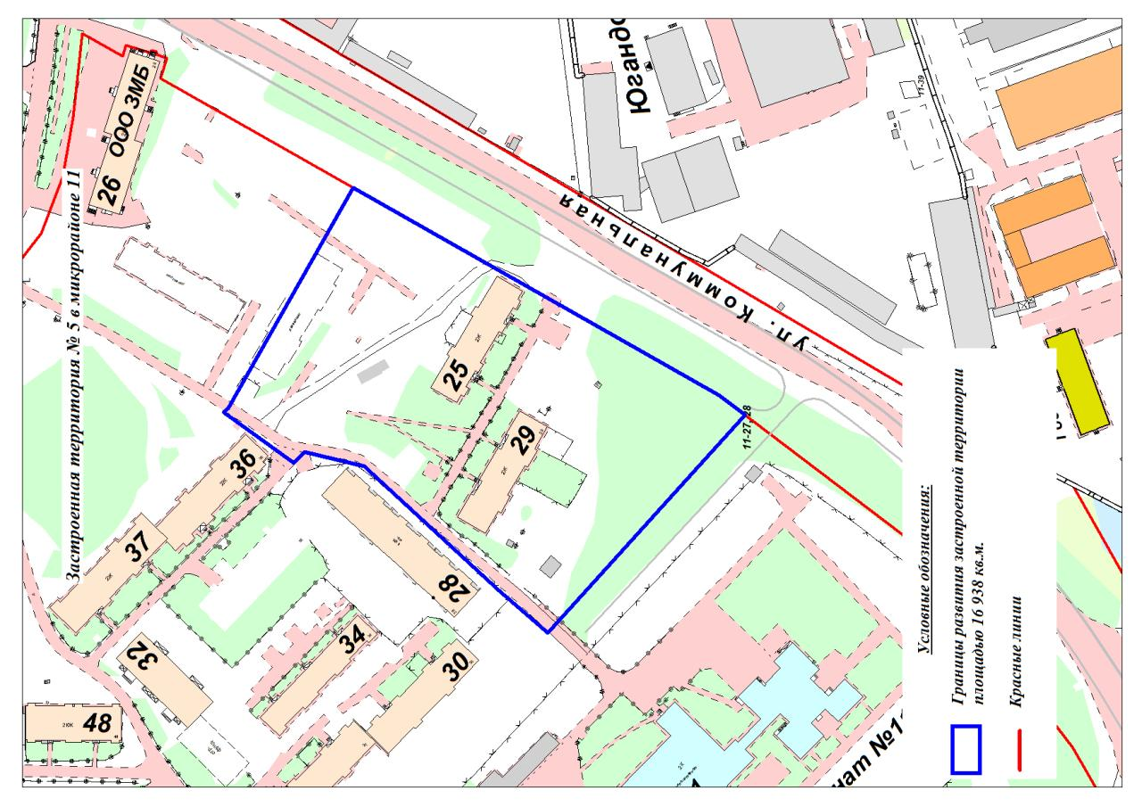
Приложение 4
к распоряжению
администрации города
от 23.12.2015 № 347-р

План мероприятий («дорожная карта») администрации города Нефтеюганска
по застройке территории № 6 микрорайона 11

№ п/п | Наименование мероприятия | Ответственные исполнители | Срок исполнения
1 | 2 | 3 | 4
1 | Определение границ развития территории и направление их в департамент имущественных и земельных отношений | Директор департамента градостроительства администрации города А.В.Байгушкин | 20.11.2014  (выполнено)
2 | Проведение работ по признанию аварийными и подлежащими сносу многоквартирных жилых домов | Директор департамента жилищно-коммунального хозяйства администрации города С.Е.Сериков | 13.11.2014  (выполнено)
3 | Подготовка постановления администрации города Нефтеюганска «О развитии застроенной территории» | Директор департамента градостроительства администрации города А.В.Байгушкин | 28.01.2015  (выполнено)
4 | Направление материала для опубликования в газете «Здравствуйте, нефтеюганцы!» и размещения на официальном сайте органов местного самоуправления в сети Интернет | Директор департамента по делам администрации города С.И.Нечаева | 06.02.2015  (выполнено)
5 | Извещение жителей жилых домов, признанных аварийными | Директор департамента жилищно-коммунального хозяйства администрации города С.Е.Сериков | 18.09.2015 (выполнено)
6 | Направление информации в департамент имущественных и земельных отношений администрации города для подготовки документации, необходимой для проведения аукциона на право заключения договора о развитии застроенной территории | Директор департамента градостроительства администрации города А.В.Байгушкин | 16.03.2015  (выполнено)
1 | 2 | 3 | 4
7 | Подготовка отчета об оценке рыночной стоимости | Директор департамента имущественных и земельных отношений администрации города В.Н.Абрагимова | 11.04.2016
8 | Подготовка приказа департамента имущественных и земельных отношений администрации города о проведении и определении существенных условий аукциона | Директор департамента имущественных и земельных отношений администрации города В.Н.Абрагимова | 14.04.2016
9 | Опубликование информационного сообщения о проведении аукциона по продаже права на заключение договора о развитии застроенной территории | Директор департамента имущественных и земельных отношений администрации города В.Н.Абрагимова | 22.04.2016
10 | Прием заявок для участия в аукционе по продаже права на заключение договора о развитии застроенной территории | Директор департамента имущественных и земельных отношений администрации города В.Н.Абрагимова | 22.04.2016-23.05.2016
11 | Подведение итогов приема заявок для участия в аукционе по продаже права на заключение договора о развитии застроенной территории | Директор департамента имущественных и земельных отношений администрации города В.Н.Абрагимова | 24.05.2016
12 | Проведение аукциона по продаже права на заключение договора аренды земельного участка | Директор департамента имущественных и земельных отношений администрации города В.Н.Абрагимова | 27.05.2016
13 | Заключение договора о развитии застроенной территории | Директор департамента имущественных и земельных отношений администрации города В.Н.Абрагимова | Не ранее 10 дней после подписания протокола о результатах аукциона

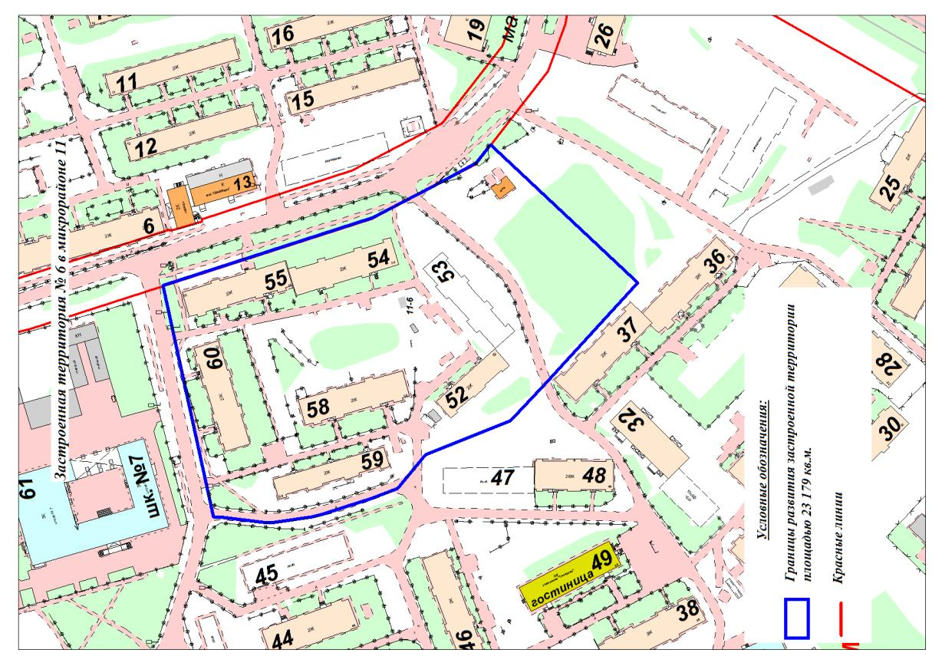
Приложение 5
к распоряжению
администрации города
от 23.12.2015 № 347-р

План мероприятий («дорожная карта») администрации города Нефтеюганска
по застройке территории № 7 микрорайона 11

№ п/п | Наименование мероприятия | Ответственные исполнители | Срок исполнения
1 | 2 | 3 | 4
1 | Определение границ развития территории и направление их в департамент имущественных и земельных отношений администрации города | Директор департамента градостроительства администрации города А.В.Байгушкин | 20.11.2014  (выполнено)
2 | Проведение работ по признанию аварийными и подлежащими сносу многоквартирных жилых домов | Директор департамента жилищно-коммунального хозяйства администрации города С.Е.Сериков | 13.11.2014  (выполнено)
3 | Подготовка постановления администрации города Нефтеюганска «О развитии застроенной территории» | Директор департамента градостроительства администрации города А.В.Байгушкин | 28.01.2015  (выполнено)
4 | Направление материала для опубликования в газете «Здравствуйте, нефтеюганцы!» и размещения на официальном сайте органов местного самоуправления в сети Интернет | Директор департамента по делам администрации города С.И.Нечаева | 06.02.2015  (выполнено)
5 | Извещение жителей жилых домов, признанных аварийными | Директор департамента жилищно-коммунального хозяйства администрации города С.Е.Сериков | 10.10.2015  (выполнено)
6 | Направление информации в департамент имущественных и земельных отношений администрации города для подготовки документации, необходимой для проведения аукциона на право заключения договора о развитии застроенной территории | Директор департамента градостроительства администрации города А.В.Байгушкин | 16.03.2015  (выполнено)
1 | 2 | 3 | 4
7 | Подготовка отчета об оценке рыночной стоимости | Директор департамента имущественных и земельных отношений администрации города В.Н.Абрагимова | 11.04.2016
8 | Подготовка приказа департамента имущественных и земельных отношений администрации города о проведении и определении существенных условий аукциона | Директор департамента имущественных и земельных отношений администрации города В.Н.Абрагимова | 14.04.2016
9 | Опубликование информационного сообщения о проведении аукциона по продаже права на заключение договора о развитии застроенной территории | Директор департамента имущественных и земельных отношений администрации города В.Н.Абрагимова | 22.04.2016
10 | Прием заявок для участия в аукционе по продаже права на заключение договора о развитии застроенной территории | Директор департамента имущественных и земельных отношений администрации города В.Н.Абрагимова | 22.04.2016-23.05.2016
11 | Подведение итогов приема заявок для участия в аукционе по продаже права на заключение договора о развитии застроенной территории | Директор департамента имущественных и земельных отношений администрации города В.Н.Абрагимова | 24.05.2016
12 | Проведение аукциона по продаже права на заключение договора аренды земельного участка | Директор департамента имущественных и земельных отношений администрации города В.Н.Абрагимова | 27.05.2016
13 | Заключение договора о развитии застроенной территории | Директор департамента имущественных и земельных отношений администрации города В.Н.Абрагимова | Не ранее 10 дней после подписания протокола о результатах аукциона

